PRÁCTICA MME – UD04-01 – – DELL OptiPlex 745
NÚMERO DE GRUPO | FUNCIÓNS | Apelidos, Nome
 | Coordinador/a:
 | Responsable Limpeza:
 | Responsable Documentación:
Material necesario | Práctica: Identificación PSU, Placa Base e compoñentes.
- PC Dell PowerEdge 745  - Alfombra condutora  - Panel lateral caixa ATX/BTX  - Sistemas Dell OptiPlex 745 Guía del usuario  - OptiPlex 745 Guía de referencia rápida | - Descargarse da electricidade estática.  - Estender e “conectarse” a alfombra condutora.  - Colocar semitorre na alfombra condutora.  - Identificar descrición da etiqueta da fonte de alimentación.  - Identificar placa base e compoñentes.

Procedemento:

- Descargarse da electricidade estática tocando coas mans algo metálico desconectado e desenchufado da corrente eléctrica. Así, tocar coas mans unha chapa metálica: panel lateral
dunha caixa ATX/BTX de ordenador.
- Estender a alfombra condutora na mesa.
- Conectar a pinza da alfombra condutora á chapa metálica.
- No outro extremo da pinza temos unha pulseira antiestática, a cal poñemos.
- Coller a semitorre e situala enriba da alfombra antiestática.
- Identificar a descrición da etiqueta da fonte de alimentación:
  - Nome: Marca: Factor de forma:
  - Potencia: PFC (SI/NON): URL:
  - Corrente Alterna (AC) - Entrada:
    - Voltaxe (V):
    - Frecuencia (Hz):
    - Intensidade (A):
  - Corrente Continua (DC) – Saída:
    - Voltaxe1(V): Intensidade1(A): Potencia1(W):
    - Voltaxe2(V): Intensidade2(A): Potencia2(W):
    - Voltaxe3(V): Intensidade3(A): Potencia3(W):
    - Voltaxe4(V): Intensidade4(A): Potencia4(W):
    - Voltaxe5(V): Intensidade5(A): Potencia5(W):
    - Voltaxe6(V): Intensidade6(A): Potencia6(W):
    - Voltaxe7(V): Intensidade7(A): Potencia7(W):
  - Potencia Máxima(W):
  - Certificacións:
- Identificar a placa base:
Nome: Marca: URL:
- Identificación dos compoñentes da placa base - DELL OptiPlex 745
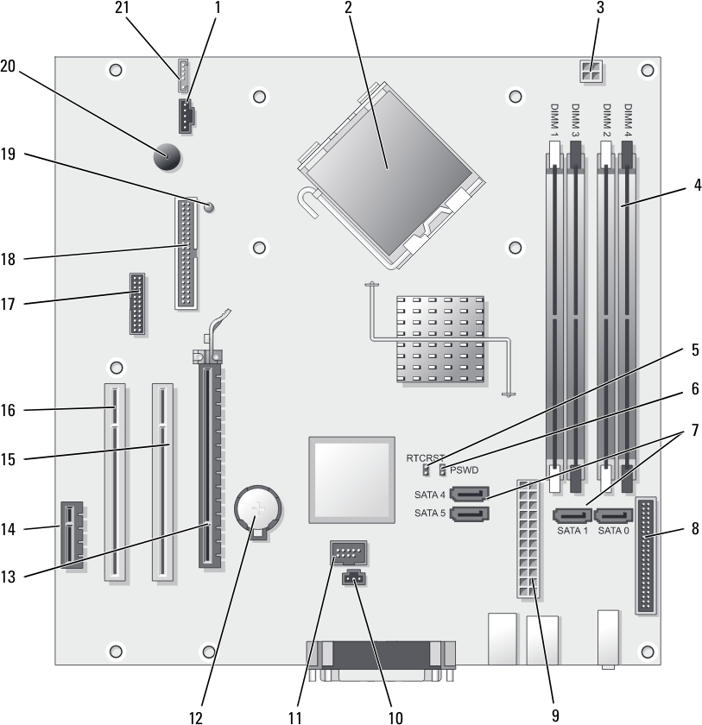
1.
2.
3.
4.
5.
6.
7.
8.
9.
10.
11.
12.
13.
14.
15.
16.
17.
18.
19.
20. 21.

- Identifica e/ou debuxa no diagrama anterior, no caso de existir, os chipsets Norte e Sur.
- Identificación dos conectores do panel posterior da placa base:
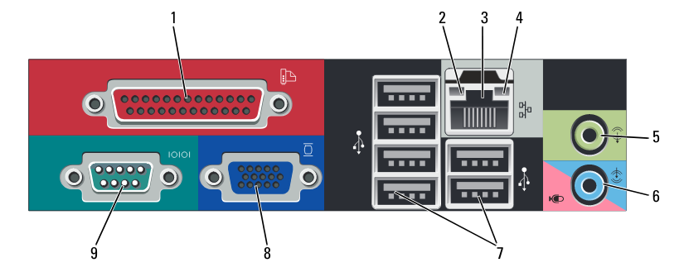

1. 2.
3. 4.
5. 6.
7. 8.
9.

